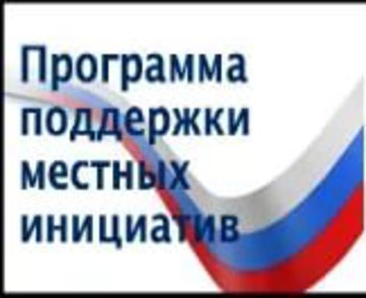

**Объявление!!!**

**У нас с вами есть уникальная возможность вступить в программу ППМИ (*Программа поддержки местных инициатив Калужской области*)**

**1.** Для участия в программе необходимо создать от жителей сельского поселения «Село Кудиново» инициативные группы, которые подготовят проект и заявку для участия в программе

**2. Важно!** Финансируются только проекты, находящиеся в рамках полномочий поселения:

-объекты культуры, объекты физической культуры и массового спорта;

– объекты, используемые для проведения общественных и культурно-массовых мероприятий, ремонт муниципальных сетей уличного освещения;

-игровые площадки, объекты благоустройства и озеленения населенных пунктов;

-объектов водоснабжения, учреждения библиотечного обслуживания населения, места захоронения;

-автомобильные дороги общего пользования местного значения в границах городского (сельского) поселения и сооружения на них.

Для информации о предполагаемом объекте благоустройства, приеме коллективных заявок, консультаций, можно обратиться в Администрацию сельского поселения «Село Кудиново» ул. Цветкова, д.4, тел./факс (48431) 33-198, E-mail: [a.spselokudinovo@mail.ru](http://e.mail.ru/messages/inbox/)

**Сроки подачи заявок**: ***с 22 декабря 2025 г. по 23 января 2025 г.***

***5 февраля 2025 года в 12-00 часов*** в Кудиновском сельском Доме культуры по адресу: с. Кудиново, ул. Ветеранов труда, д.30 состоится Итоговое голосование по выбору проекта.

Ждем ваших предложений и инициатив!

Чем больше жителей проголосуют за проект, тем больше шансов у проекта на победу в программе поддержки местных инициатив (ППМИ) Калужской области.

***Администрация сельского поселения «Село Кудиново»***